**Посібник Користувача “Факультет”**

1. **Призначення**

Система “Факультет” містить функціонал трьох підсистем “Кафедра”, ”Наукова тема”, “Аспірантура” поєднаний між собою.

Програма розроблена для інформаційної підтримки наукової роботи на факультеті інформатики. ЇЇ призначення полягає в автоматизації обліку науковців та наукових тем кожної кафедри факультету. Кінцевим користувачем програми є методист. Програма забезпечує вирішення деяких завдань, що стоять перед методистом, а саме

* Переглядати інформацію про всіх людей на факультеті
* Переглядати інформацію про всіх людей на кафедрі
* Додавати/редагувати/переглядати інформацію про аспіранта
* Переглядати інформацію про наукові статті, написані аспірантами
* Призначати та звільняти аспірантів з посту викладача
* Додавати/редагувати/переглядати інформацію про викладача
* Переглядати інформацію про роботу викладача над науковими темами та про керування викладача науковими темами.
* Переглядати інформацію про керівництво дипломними роботами викладача в магістрів
* Додавання/редагування/переглядання інформації про наукову тему
* Додавання(якщо ще немає)/зміна керівника наукової теми
* Перегляд списку всіх керівників, які керували темою за весь час
* Додавання/видалення/редагування інформації про роботу магістрів та аспірантів над науковою темою
* Залучення викладача з іншої кафедри до роботи над науковою темою
* Закінчення роботи над темою(помітки теми як закінченої. З цього часу її не можна редагувати, а лише можна переглядати інформацію про неї)

1. **Інструкція як запускати**

Для запуску програми потрібні три файли

* DepartmentFinal.sql (sql файл, щ має створювати базу даних в MySQL на ПК користувача)
* Department.jar(jar файл, який запускає програму системи)
* mysql-connector-java-5.1.45-bin.jar(MySQL конектор, який потрібен для з’єднання проекту з базою в MySQL)

На ПК також мають бути встановлено наступні речі

* MySQL Server
* jre 1.8
* jdk 1.8

Для самого запуску потрібно виконати наступні дії:

1)Відкрити MySQL Server та залогінитися як root. Скопіювати весь код DepartmentFinal.sql в консоль і натиснути Enter. Таким чином буде створена база данних потрібна для програми.

2) mysql-connector-java-5.1.45-bin.jar має знаходитися в тій же папці, що і запускаючий програму Department.jar.

3) Запускаємо сам Department.jar.

1. **Інструкція користувача**

При запуску програми відкривається головне вікно **«Факультет інформатики»** на якому є дві кнопки переходу «1) Перегляд всіх людей на факультеті» та «2) Обрати кафедру для подальшої роботи з нею». При натисканні на одну з кнопок:

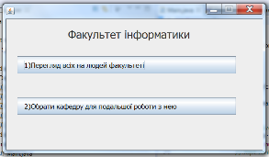

**1)Переходимо на наступне вікно «Люди на факультеті».**

Тут розташовано три випадаючих списки «Викладачі», «Аспіранти» та «Магістри». Обравши у випадаючому списку потрібну особу, можемо переглянути детальну інформацію про неї, натиснувши на кнопку «Інформація». Для списку аспірантів є кнопки «Всі», «Закінчили навчання», які фільтрують список аспірантів по тим хто закінчив навчання.

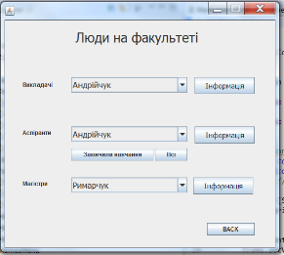

**2)Переходимо на наступне вікно** **«Меню вибору кафедри»**.

Тут розташований випадаючий список з назвами кафедр. Обравши потрібну кафедру, натискаємо кнопку «Вибрати» та переходимо на наступне вікно **«Меню кафедри (ім’я кафедри)»**. У цьому вікні є 4 кнопки переходу: «1) Перегляд людей на кафедрі», «2) Меню роботи з викладачами», «3) Меню роботи з науковими темами», «4) Меню роботи з аспірантами». Натиснувши на одну з них, переходимо у вікно:

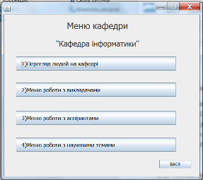

**2.1) «Перегляд людей на (ім’я кафедри)».**

Тут розташовано три випадаючих списки «Викладачі», «Аспіранти» та «Магістри». Обравши у випадаючому списку потрібну особу, можемо переглянути детальну інформацію про неї, натиснувши на кнопку «Інформація». Для списку аспірантів є кнопки «Усі», «Закінчили навчання», які фільтрують список аспірантів по закінченню навчання.

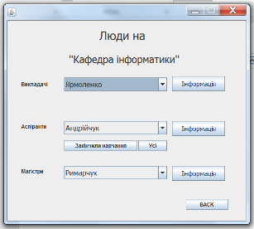

**2.2) «Меню роботи з викладачами»**

У цьому вікні є 4 кнопки переходу: «1) Додати викладача», «2) Редагувати викладача», «3) Переглянути якими темами керують викладачі», «4) Переглянути на яких темах працюють викладачі».

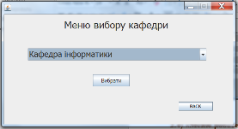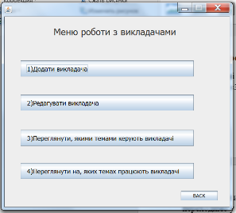

**2.2.1) «Додавання викладача»**

Тут розташована форма з полями вводу для додавання нового викладача на обраній кафедрі. Після вводу даних про нового викладача потрібно натиснути кнопку «Додати». Після чого викладач буде створений як викладач кафедри, з якою працюємо.

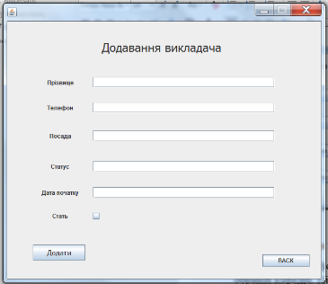

**2.2.2) «Вибір викладача для редагування»**

Тут розташований випадаючий список усіх викладачів обраної кафедри. Обравши потрібного викладача, натискає кнопку «Редагувати» та переходимо на нове вікно **«Редагування викладача»** у якому можна редагувати поля обраного викладача. Після зміни даних натискаємо кнопку «Редагувати». Після чого викладач оновлюються з новою інформацією, яку ми ввели.

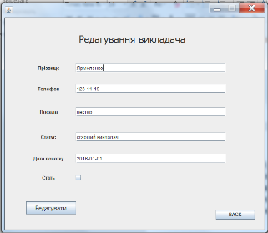

**2.2.3) «Теми, якими керує викладач»**

При переході у це вікно бачимо 2 випадаючих списки. У першому списку обираємо прізвище викладача, який нас цікавить та натискаємо кнопку «Вибрати». Після чого у другому випадаючому списку з’явиться список тем, якими керує даний викладач. Кнопка «Інформація» надає змогу переглянути детальнішу інформацію про керування викладача на темі або про саму наукову тему.

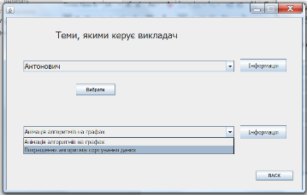

**2.2.4) «Теми, на яких працює викладач»**

При переході у це вікно бачимо 2 випадаючих списки. У першому списку обираємо прізвище викладача, який нас цікавить та натискаємо кнопку «Вибрати». Після чого у другому випадаючому списку з’явиться список тем, якими керує даний викладач. Кнопка «Інформація» надає змогу переглянути детальнішу інформацію про роботу викладача на темі або про саму наукову тему.

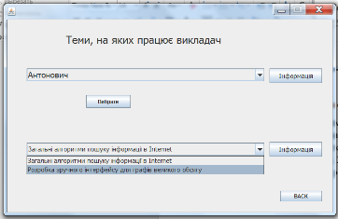

**2.3) «Меню роботи з аспірантами»**

У цьому вікні є 6 кнопок переходу: «1) Додати аспіранта», «2) Редагувати аспіранта», «3) Наукові праці аспірантів» », «4) Назначити аспіранта на посаду викладача», «5) Звільнити аспіранта з посади викладача». Натиснувши на одну з них, переходимо у вікно:

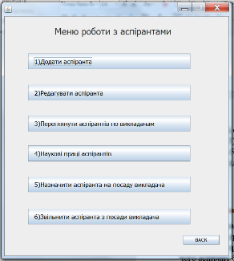

**2.3.1) «Додавання аспіранта»**

Тут розташована форма з полями вводу для додавання нового аспіранта на обраній кафедрі. Також з випадаючого списку потрібно обрати керівника. Після вводу даних про нового аспіранта потрібно натиснути кнопку «Додати». Після чого аспірант буде створений як аспірант кафедри, з якою працюємо.

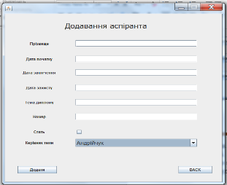

**2.3.2) «Вибір аспіранта для редагування»**

Тут розташований випадаючий список усіх аспірантів обраної кафедри. Обравши потрібного аспіранта, натискаємо кнопку «Редагувати» та переходимо на нове вікно **«Редагування аспіранта»** у якому можна редагувати поля обраного аспіранта. Після зміни даних натискаємо кнопку «Редагувати». Після чого викладач оновлюються з новою інформацією, яку ми ввели.

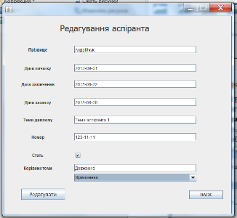

**2.3.3) «Наукові праці аспірантів»**

При переході у це вікно бачимо 2 випадаючих списки. У першому списку обираємо прізвище аспіранта, який нас цікавить та натискаємо кнопку «Вибрати». Після чого у другому випадаючому списку з’явиться список праць, на яких працює даний аспірант. Кнопка «Інформація» надає змогу переглянути детальнішу інформацію про аспіранта або наукову працю.

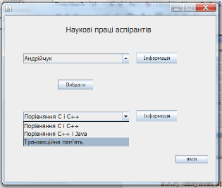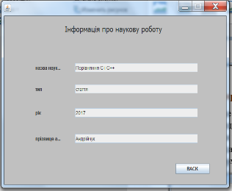

**2.3.4) «Вибір аспіранта для призначення викладачем»**

При переході у це вікно бачимо випадаючий список з усіма аспірантами факультету. Обравши аспіранта, натискаємо кнопку «Вибрати» та переходимо на форму***«Назначення аспіранта на посаду викладача»*** Тут розташована форма з полями для створення викладача з прізвищем обраного аспіранта. Також можна обрати кафедру, на якій буде працювати аспірант. Щоб зберегти інформацію потрібно натиснути кнопку «Додати».

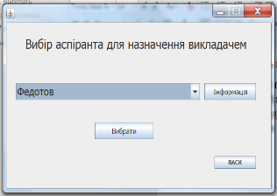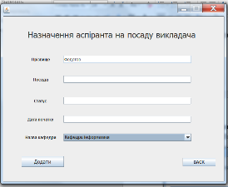

**2.3.5) «Вибір аспіранта для звільнення як викладача»**

Для звільнення аспіранта з посади викладача, обираємо конкретного аспіранта з випадаючого списку та натискаємо кнопку «Вибрати». Також є кнопки «Інформація про аспіранта» та «Інформація про викладача», натиснувши на які, можна отримати детальнішу інформація про особу як про аспіранта або викладач

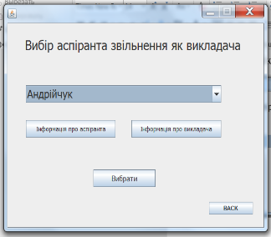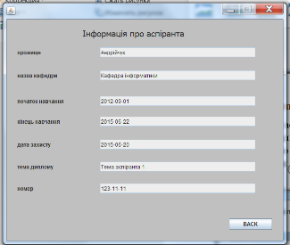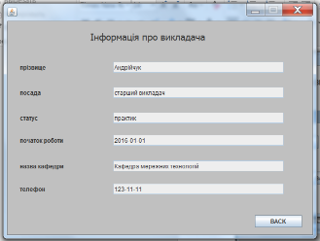

**2.4) «Меню роботи з науковими темами кафедри (назва кафедри)»**

У цьому вікні є 4 кнопки переходу: «1) Обрати тему», «2) Додати тему», «3) Видалити тему», «4) Редагувати тему». Натиснувши на одну з них, переходимо у вікно:

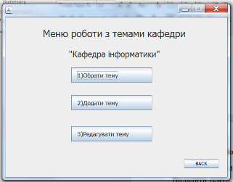

**2.4.1) «Меню вибору теми»**

У цьому вікні є випадаючий список з назвами наукових тем даної кафедри. Обравши потрібну тему, натискаємо кнопку «Вибрати» та переходимо на наступне вікно (якщо тема закрита – з’явиться повідомлення «Робота з темою завершена і вносити інформацію до теми неможливо», відповідно в усіх наступних вікнах буде заблокована можливість зміни будь-якої інформації)

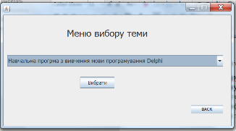

**2.4.1.1)«Меню роботи з темою (назва теми)»**.

У цьому вікні є 4 кнопки переходу: «1) Інформація про тему», «2) Меню керівника», «3) Меню науковців» та «4) Закінчити роботу над темою» .

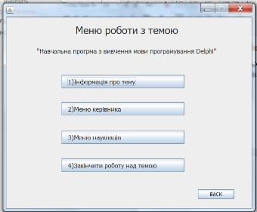

**2.4.1.1.1) «Інформація про наукову тему»**

Вікно у якому розписана детальна інформація про наукову тему.

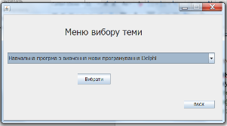

**2.4.1.1.2) «Меню керівника наукової теми (назва теми)»**

У цьому вікні є 4 кнопки переходу: «1) Інформація про керівника», «2) Змінити керівника», «3) Додати керівника(якщо його немає)», «4) Показати всіх, хто керував темою».

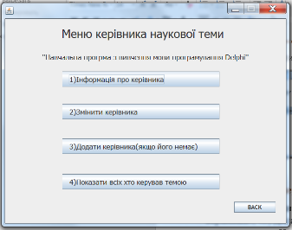

**2.4.1.1.2.1) «Інформація про керівника»**

У вікні записана детальна інформація про поточного керівника теми.

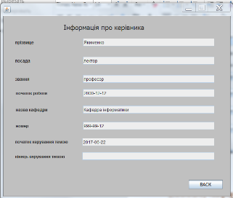

**2.4.1.1.2.2) «Змінити керівника»**

У цьому вікні є випадаючий список з викладачами даної кафедри, яких можна обрати, як нового керівника теми. Після чого натиснути кнопку «Зберегти». І новий керівник буде обраний, а попередній буде відмічений як колишній. Кінцевою датою попереднього керівника стане дата початку керування нового.

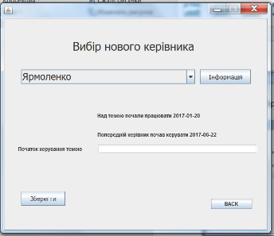

**2.4.1.1.2.3) «Додавання керівника»**

З випадаючого списку викладачів даної кафедри можна обрати науковця, та встановити дату початку керування.

**2.4.1.1.2.4) «Колишні і нинішній керівники теми»**

У цьому вікні розташований випадаючий список зі списком усіх науковців, які керували даною темою, та датою початку їх керування. Натиснувши кнопку «Інформація», можна переглянути детальну інформацію про науковця та період керування.

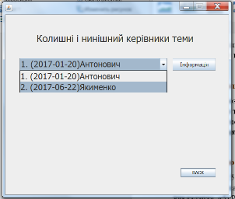

**2.4.1.1.3) «Меню науковців наукової теми (назва теми)»**

У цьому вікні є 5 кнопок переходу: «1) Переглянути список науковців», «2) Додати нового науковця до теми», «3) Видалити науковця з теми», «4) Залучити викладача», «5) Редагувати інформацію про роботи науковців».

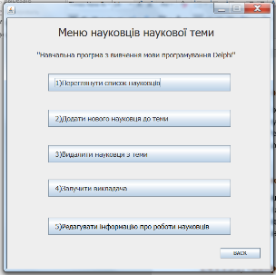

**2.4.1.1.3.1) «Список науковців, що працюють над темою»**

У вікні розташований випадаючий список науковців. Обравши певного науковця, можна переглянути детальну інформацію про нього натиснувши кнопку «Інформація». В самому списку в дужках після прізвища науковця йде інформація хто він – аспірант, магістр чи викладач.

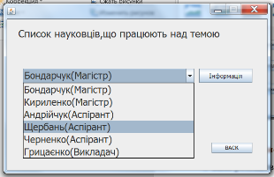

**2.4.1.1.3.2) «Вибір додавання аспіранта чи магістра»**

У цьому вікні є 2 кнопки переходу: «1) Додати магістра», «2) Додати аспіранта». Натиснувши на одну з них, переходимо у вікно:

**2.4.1.1.3.2.1) «Додати нового науковця-магістра до теми»**

У цьому вікні є випадаючий список з магістрами, яких можна додати до теми, а також поля для запису назви його завдання на темі та періоду роботи над ним. Після вводу інформації натиснути кнопку «Додати».

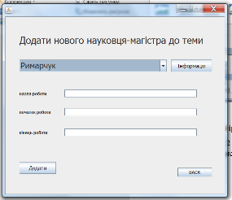

**2.4.1.1.3.2.2) «Додати нового науковця-аспіранта до теми»**

У цьому вікні є випадаючий список з аспірантами, яких можна додати до теми, а також поля для запису назви його роботи на темі та періоду роботи над ним. Після вводу інформації натиснути кнопку «Додати».

**2.4.1.1.3.3)«Видалити науковця з теми»**

У цьому вікні є список всіх науковців, що працюють над темою. Обравши потрібного, натиснути кнопку «Видалити». Після чого науковець зникає з працівників теми.

**2.4.1.1.3.4)«Залучення викладача»**

У цьому вікні є випадаючий список усіх викладачів усіх інших кафедра, і також поля для запису назви його завдання на темі та періоду роботи над ним. Після вводу інформації натиснути кнопку «Додати».

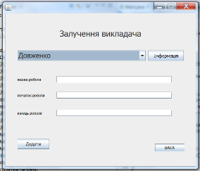

**2.4.1.1.3.5)«Вибір науковця для редагування інформації»**

Обравши з випадаючого списку науковця для редагування, переходимо на наступне вікно **«Редагування інформації про роботу науковця в темі»** де можна змінити інформацію про його завдання на науковій темі.

**2.4.1.1.4) «Закінчити роботу над темою»**

Натиснувши цю кнопку ми закінчуємо роботу над темою. Автоматично кінцевою датою роботи над темою стає поточна дата. Також кінцевою датою діючого керівника також стає поточна дата. І кінцевою датою роботи всіх працівників(які ще не закінчили роботу) теми також стає поточна дата.

**2.4.2) «Додавання теми»**

У цьому вікні можна додати нову тему на обраній раніше кафедрі. Після заповнення усіх полів натиснути кнопку «Додати». Після чого буде створена пуста тема(без керівника і науковців. Їх треба буде додати).

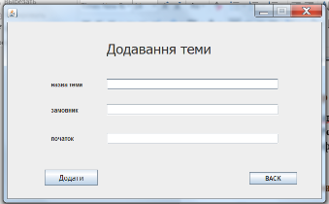

**2.4.3) «Вибір теми для редагування»**

У випадаючому списку обрати тему для редагування та натиснути кнопку «Редагувати». Переходимо на нове вікно **«Редагування наукової теми».** У цьому вікні можна редагувати частину інформації наукової теми. Після змін натиснути кнопку «Редагувати».

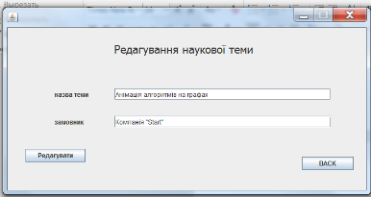

**ВАЖЛИВЕ УТОЧНЕННЯ**

Кнопка «BACK» завжди повертає на рівень вище з будь якого підменю.